**День Защитника Отечества**

Праздник, посвященный Дню Защитника Отечества - это отличный повод для воспитания у дошкольников, чувства патриотизма и любви к своей Родине. 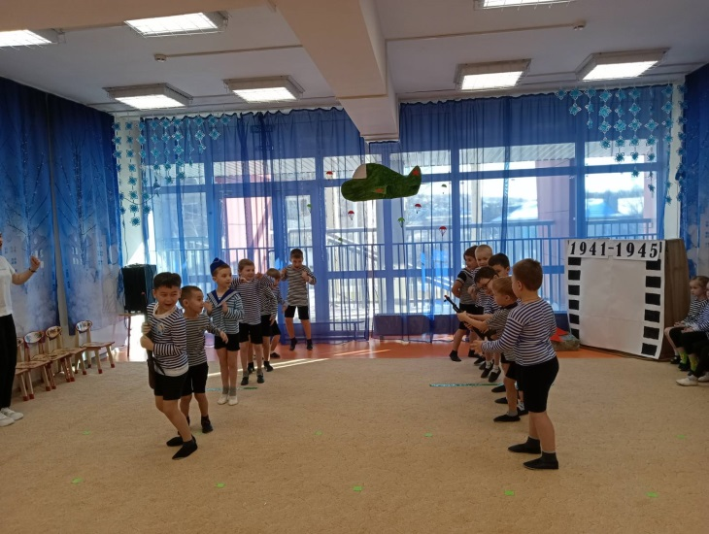

Вот и мы в нашем детском саду по традиции провели музыкально-спортивный праздник, посвященные этому славному дню. Праздник прошел в форме игр-эстафет, с использованием сложных армейских заданий, в выполнении которых команды принимали активное участие, проявляя решительность, ловкость и находчивость.

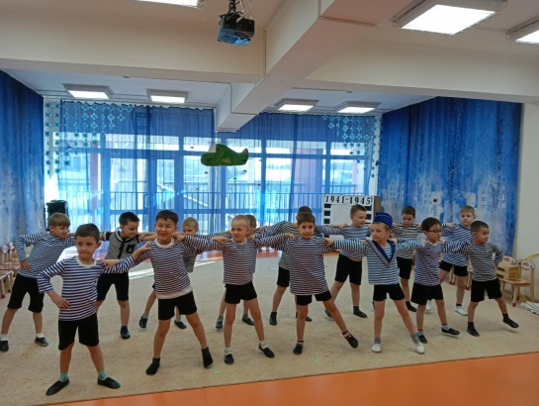 Не обошлось и без музыкальных поздравлений. Ребята исполнили песню и порадовали веселой солдатской пляской.

